Najdi co nejvíc slov a přelož:

THE FAMILY

W H Y D A U G H T E R
B O Y H E W T O W E R
O W C H I L D R E N H
S O N R W M U M A W E
S D A D P A R E N T S
S I S T E R W A S C A
M G R A N D M A N N W
I T W B R O T H E R L
T E E W E G I R L F E
E S O N H O W W E A R
G R A N D P A F E W A
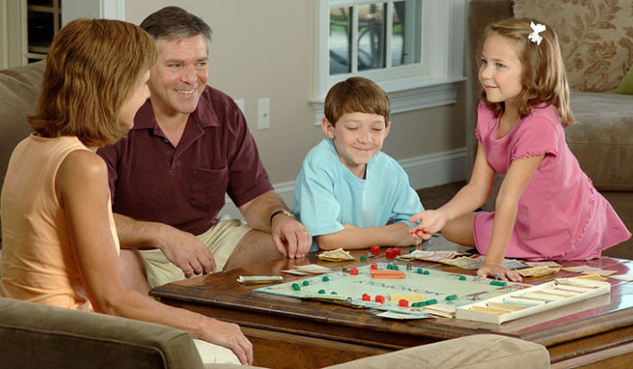

(1)

Použité zdroje:
1) [cit. 2016-03-10]. Dostupný pod licencí Public domain na WWW: <https://commons.wikimedia.org/wiki/File:Family_playing_a_board.jpg>

